Тема: «Рисование песком – развивающий фактор для художественно –
эстетического восприятия ребенка»
Я песок в кулачки возьму
И посыплю его на стекло
А потом нарисую весну,
Где деревья цветы и тепло…
Мама пальчиком птичку малюет,
Мне так хочется рядом - птенца.
Мы рисуем, рисуем, рисуем,
Солнце, ветер, дождь, облака…
Перед вами песок. Естественное желание – погрузить в него руки, ощутив прохладу; пропустить его между пальцев, чувствуя при этом тепло собственных рук. Приятные воспоминания охватили вас: детство, море, солнце. Чувства переполняют вас, и хочется поделиться ими. А рядом – ребенок. Он делает то же, что и вы. Его маленькие ручки только что соприкоснулись с уникальностью Мироздания. Он стоит на пороге открытия. Сейчас он сделает самые важные шаги по дороге к познанию. Мы поможем ему в этом. Рисование песком – искусство относительно молодое, оно зародилось в 70-х годах прошлого столетия. Основоположником этой техники, стала американский аниматор Кэролайн Лиф.
Рисование песком рекомендовано людям всех возрастов без исключения, так как оно помогает расслабиться и снять стресс. Песок – простейший, но вместе с тем очень действенный материал для того, чтобы понять свои эмоции, раскрыть в себе много новых чувств и найти для себя максимально гармоничное внутреннее состояние. Песок помогает «заземлить» негативные эмоции, снять стрессы и внутренние зажимы.
Песок - это детская забава, ведь именно детей порой невозможно оторвать от песочных занятий. И казалось бы почему?.. А ответ очень прост: дети стремительно развиваются в процессе игры с песком, они познают этот мир в песочнице. Это известно давно. А вот возможности ребенка в овладении песочным рисунком и развитии его умственных и творческих способностей с помощью рисования на песке - это наше ноу-хау, которое я внедряю в работу.
Большинство родителей хотят, чтобы их ребенок вырос счастливым, здоровым, самостоятельным, уверенным в своих силах, целеустремленным и успешным человеком. В большинстве детских учреждений стремятся «напичкать» ребенка знаниями и умениями по общей для всех программе, игнорируя индивидуальность и актуальный интерес ребенка.
Опираясь на многолетний опыт, я считаю приоритетной целью в своей работе эмоционально – личностное развитие ребенка, которая включает в себя формирование:
- творческого потенциала (как в искусстве/рисовании, так и во взаимодействии с окружающим миром);
- способности понимать свои чувства и конструктивно их выражать;
- творческого мышления, гибкости, умения адаптироваться в меняющихся условиях;
- исследовательского интереса, познавательной активности.
Исходя из этого, ставлю перед собой и творчески реализую комплекс взаимосвязанных задач:
- развивать познавательные процессы (восприятие, внимание, память, образно-логическое мышление, пространственное воображение), процессы саморегуляции;
- развивать сенсорно-перцептивную сферу, творческий потенциал ребенка, формировать коммуникативные навыки;
- тренировать мелкую моторику рук;
- формировать установку на положительное отношение к себе.
Придерживаюсь следующего стиля работы:
- ценю инициативу ребенка и мнение, а не молчаливое согласие;
- стимулирую развитие вопросами, а не готовым ответом;
- создаю пространство для самовыражения;
- ценю уникальность и природную мудрость ребенка, а не учу его быть таким как все.
Данную технику можно использовать и в ходе непосредственно образовательной деятельности:
- на математике можно предложить детям нарисовать цифры, геометрические фигуры и даже решать примеры на песке - это гораздо интересней, чем на бумаге;
- при подготовке к обучению грамоте можно «писать» на песке, детям не страшно ошибиться,это не бумага, на песке легко можно исправить ошибки;
- во время занятий речевым развитием можно предложить детям нарисовать небольшой сюжет и сочинить рассказ или сказку.
Перед началом занятия предлагаю детям познакомиться, поздороваться с песком, подержать его в ладошках и пересыпать его из одной руки в другую. Ребятам было нелегко привыкнуть к тому, что вместо краски и карандашей, они работают с живым материалом. Но дети быстро адаптируются и уже через несколько занятий на световом столе появляются первые рисунки.
Техника рисования песком проста. Например, если прижать правую ладонь к столу, а потом медленно растянуть песок, получаются волны. Если собрать руку в кулак и сделать несколько круговых движений, а потом с помощью большого пальца вытянуть лучики, то получиться закат солнца. Главное включить фантазию и не бояться экспериментировать.
Все занятия проводятся в форме сказки и игры, предлагаю детям различные сказочные сюжеты. Через сказку и игру ребенок легче открывает для себя мир чувств, учится гармоничному общению со взрослыми и сверстниками, пониманию себя. Во время занятий играет тихая музыка, во время рисования песком затемняется освещение, перед началом сказочного сюжета и после завершения занятия дети приветствуют сказочных героев и благодарят их за путешествие, убирают песок в «домик» … Это позволяет детям легче и глубже погрузиться в состояние игры и сказки, а значит стать более открытым новому опыту, познанию, развитию.
В занятия включены упражнения для развития познавательных процессов. Эти упражнения вплетены в сказочный сюжет и не снижают мотивации ребенка к занятиям (например, сказочный герой просит ребят помочь ему порадовать сказочную Принцессу – Несмеяну, отгадав все ее загадки, для разгадки которых нужно тренировать и слуховую память, и логическое мышление, и многое другое). Ведь ребенок не раз и не два проиграет на песке свои и предложенные сказкой обиды, гнев, нарисует узоры, которые похожи на его грусть, страхи…и потом преобразует этот рисунок, создав из прежнего страшного узора красивый цветок или «засыплет» грозного дракона нарисованными снежинками, а значит – победит свой страх (или любое другое чувство).
Игра с песком и игрушками является естественным занятием для ребенка, поэтому выполнение заданий приносят ему помимо новых знаний, еще и удовольствие. А значит развивает исследовательский интерес, который служит основой для познавательной активности и желания учиться.
Создаю специальные условия для того, чтобы ребенок мог отыграть с помощью песка свои страхи, сдерживаемую агрессию и другие, не выраженные чувства. Учу его находить конструктивный выход из конфликтных ситуаций. Создаю ситуацию успеха, что укрепляет его веру в себя и свои способности, ощущение «Я могу». Ведь песок столь пластичен, что здесь не страшно ошибиться и любую игровую ситуацию можно изменить одним движение руки. Происходит это за счет того, что на каждом занятии ребенок неоднократно создает рисунок из песка – стирает его – создает новый – и снова стирает… благодаря чему уходит страх ошибок, неуверенности в своих силах, сомнения.
Необыкновенно приятный на ощупь, этот материал, позволяет легко воплотить самые фантастические замыслы.
Впереди нас с детьми ожидает кропотливая, упорная работа. В чем же состоит формула успеха?
«Волшебная сила искусства плюс волшебная сила игры, плюс прекрасное знание дошкольной педагогики, детской психологии. И еще любовь к ребенку».

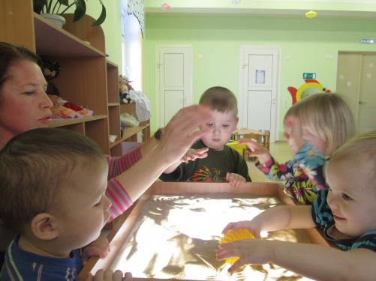 | 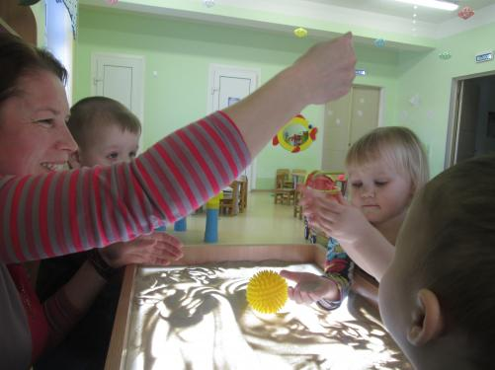
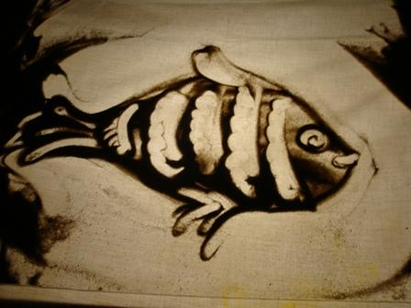 | 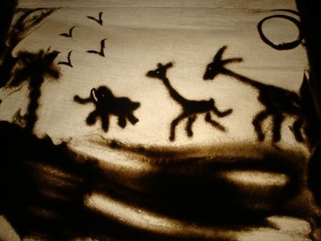

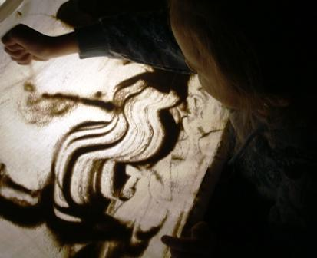 | 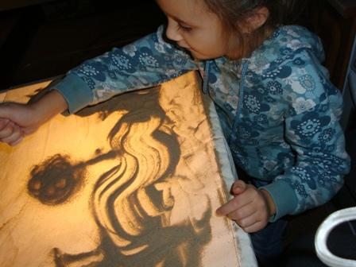
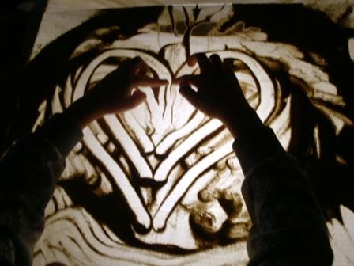 | 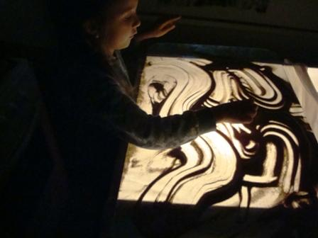

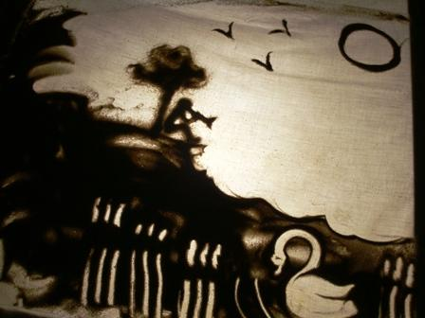 | 